EDF R&D
La lettre d’information et d’opinion des représentants CGT en Commission Secondaire du Personnel Exécution / Maîtrise

Commission Secondaire du Personnel

Exécution / Maîtrise

du 26/03/2015

Clamart

Déclaration de la délégation CGT
«Nous constatons que comme l’année passée le taux de double NR est de 10% alors que suivant la note initiale qui a suivi la mise en œuvre de la nouvelle grille, il était annoncé à un minimum de 60%.»
« Dans le procès-verbal de la commission secondaire du 26 juin 2014, nous avions déjà signalé cet écart considérable. Pourtant dans la présentation de la nouvelle grille instituant des NR intermédiaires, les multiples NR et l’augmentation de la fréquence d’attribution devaient permettre d’améliorer les évolutions salariales des agents au regard de leur travail.»

Réponse de la direction :
« Vous faites allusion à un texte proposé au tout début de l’accord et ce texte n’a plus du tout court. Il n’est plus question aujourd’hui d’avoir un pourcentage de double NR qui serait fixé par quoique ce soit, il n’y a plus aucun texte la dessus. A l’époque de la mise en place de la première grille et d’ailleurs aussi quand on a recoupée en deux la grille, le taux de l’inflation avait un certain niveau qui justifiait des niveaux de NR plus élevés. Aujourd’hui l’inflation est extrêmement faible et les pourcentages d’augmentation non plus du tous les mêmes valeurs et les mêmes incidences. Notre grille date de 1982, à cette époque l’inflation devait tourner au-delà de 7% et qu’à l’époque quand on avait mis des NR avec un pas de 5% c’était inférieur à l’inflation d’une année et qu’aujourd’hui nous avons une inflation quasi nulle et nous avons des NR qui sont quand même encore à 2,5%. Un gain de NR aujourd’hui n’a pas du tout les mêmes incidences sur le pouvoir d’achat que ce qu’il pouvait avoir à l’époque, et qu’il faut bien remettre les choses dans leur contexte ce qui change complètement la nature de ce que l’on voit dans les augmentations. Cela n’enlève pas le fait qu’il ne soit pas attribué plus mais c’est un autre débat. Quelqu’un qui a un double NR est quelqu’un qui a vraiment exceptionnellement bien travaillé donc c’est normal qu’il n’y en ait que 10%. Et c’est très bien qu’il y en ait 10% quand

même car il y avait un autre risque qu’il n’y en ait plus du tout. »

Remarque de la délégation CGT
Nous faisons remarquer qu’un NR reste un % d’augmentation et qu’il y a des différences entre les collèges. Nous constatons que les taux de double NR sont supérieurs dans d’autres collèges notamment dans le collège où se trouve la population des hiérarchiques où le taux de double NR est bien supérieur à celui du collège exécution maîtrise.

Réponse de la direction :
L’enveloppe n’est pas exactement la même, c’est une règle d’entreprise.

Informations au personnel de la délégation CGT
Pour rappel, auparavant le rattrapage de l’inflation se faisait exclusivement par ajustement du SNB (Salaire National de Base) et non via l’attribution de NR. Un agent n’ayant, dans l’année, ni d’augmentation liée à l’attribution d’un ou plusieurs NR ou d’un échelon d’ancienneté, ne peut compter que sur les 0,3% d’augmentation du SNB…ceci combiné à l’augmentation de la cotisation retraite de 0,1 point indique clairement une perte de pouvoir d’achat. Pourtant de l’argent il y en a. Vous pouvez juger par vous-même des excellents résultats du groupe annoncé dans la plaquette de la Direction adressée aux actionnaires.
Nous avons vérifié les taux de double NR dans les autres collèges : Cadres non chercheur 20%, chercheurs 29%
Taux d’avancements par collèges (nbre de NR/effectifs total dans ce collège) :
Exécution/Maitrise : 39% Cadres : 57% et ICH : 77%

Remarque de la délégation CGT
Un NR représente environ 2,5% d’augmentation sur le salaire brut. Le % ne représente pas la même valeur en euros que l’on soit classé en bas ou en haut de la grille des salaires.

Exemples choisis en échelon 7 (ancienneté > 13 ans) :
- De NR 70 à NR 75 = 35€ brut/mois
- De NR 305 à NR 310 = 132€ brut/mois
De plus nous constatons depuis plusieurs années, une très bonne attribution d’avancements pour nos managers, avec une fréquence d’au moins 1 NR tous les ans.
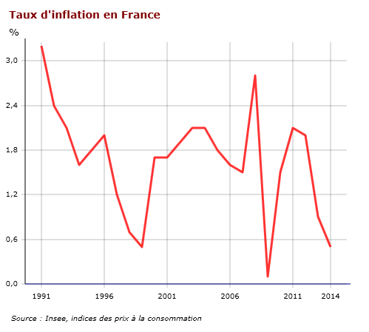
Cette source ne reflète pas la réalité de l’augmentation des prix.

Année de mise en place du Nouveau Système de Rémunération (NSR = NR divisés par deux soit 5% / 2 = 2,5%) : 2006

Définition du mot EBITDA :
Sigle anglais pour Earnings Before Interest, Taxes, Depreciation, and Amortization, l'EBITDA désigne communément les revenus d'une entreprise avant soustraction des intérêts, impôts, dotations aux amortissements et provisions sur immobilisations.

EBITDA : le calcul
Il existe deux méthodes de calcul de l'EBITDA :
EBITDA = Chiffre d'affaires Achats - Charges externes - Charges de personnel
EBITDA = Résultat net + Charges d'intérêts + Charges d'impôts + Amortissements et provisions
Source : http://www.journaldunet.com/

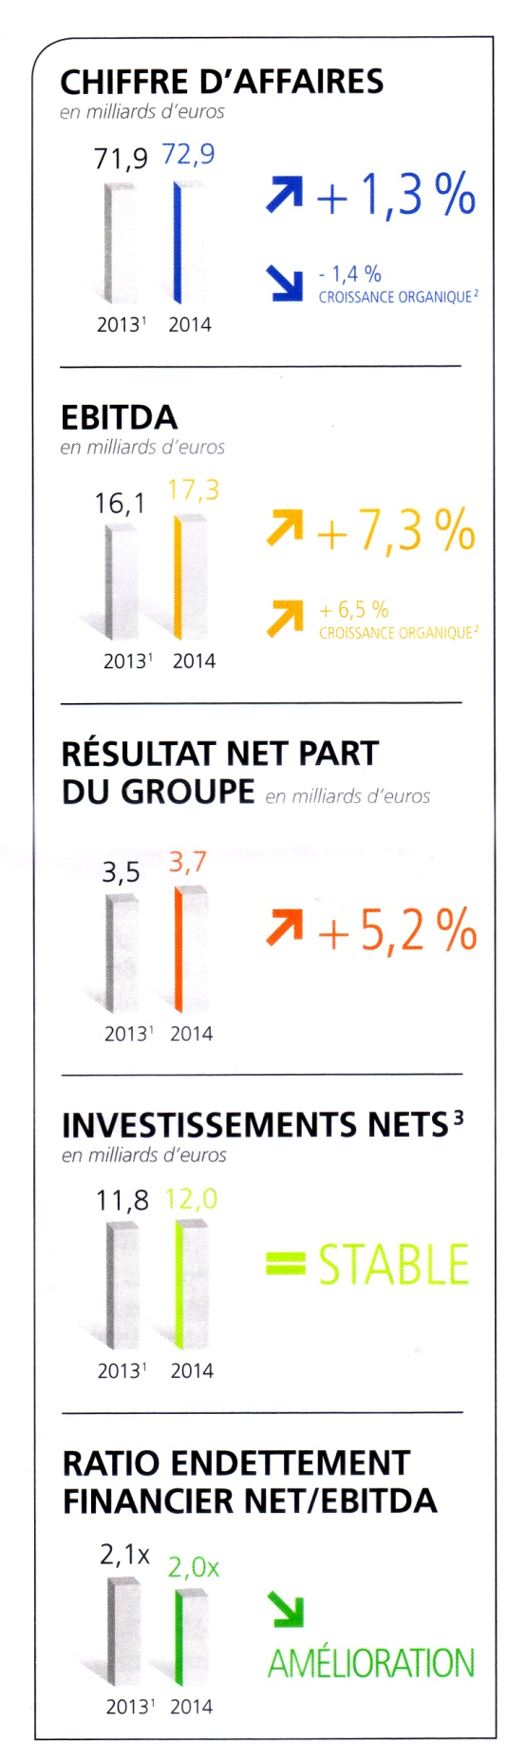
Source : ACTIONNAIRES LA LETTRE du 21 Mars 2015

Prochain CSP E/M le jeudi 25 juin à Clamart

